E-MALL 全栈电商平台
项目结构、层级架构与实机业务功能全景报告
—— 实机运行部署、自动化全链路实测与生产级代码架构深度解析
检验时间 | 2026年9月4日 实机检验
实机运行状态 | 全服务健康在线：MySQL (3306), Redis (6379), Backend (8080), Client (5173), Admin (5174)
项目定位 | 现代化 B2C 前后端分离全栈电商生产级平台（前台商城 + 后台管理 + Java核心后端）
核心技术栈 | Java 21 + Spring Boot 3.2.5 + MyBatis-Plus + MySQL 8.4 + Redis 8.10 + Vue 3 + Vite + Element Plus + ECharts

第一章：实机启动与服务拓扑现状
本项目在当前宿主机上已完成全组件本地化编排与实机启动。测试采用真实 MySQL 8.4 数据库和 Redis 8.10 缓存服务，配合 Spring Boot 3.2.5 Java 21 后端主服务以及两个独立构建的 Vue 3 + Vite 前端客户端，形成了完整的企业级微架构部署拓扑。
服务名称 | 网络端口 | 核心技术/版本 | 运行进程/模式 | 实机测试结果
MySQL 数据库 | 3306 | MySQL Community Server 8.4.9 | mysqld.exe | ✅ 库名 emall_db，Flyway 自动执行 V0~V2 脚本，16张核心表就绪
Redis 缓存 | 6379 | Redis 8.10.1 Windows x64 | redis-server.exe | ✅ 独立缓存服务，支持订单幂等锁、热数据缓存
Java 后端主服务 | 8080 | Java 21 + Spring Boot 3.2.5 + MyBatis-Plus | java.exe (mall-backend.jar) | ✅ Tomcat 8080 成功就绪，RESTful API 全链路畅通
前台商城客户端 | 5173 | Vue 3 + Vite 8.0 + Element Plus + Pinia | node.exe (emall-client) | ✅ Web/H5 响应式商城首页、商品详情、购物车正常访问
后台运营管理端 | 5174 | Vue 3 + Vite 8.0 + ECharts + Element Plus | node.exe (emall-admin) | ✅ 管理端登录、数据大屏、商品/订单/营销管控正常访问

第二章：项目工程目录与结构分解 (Project Structure)
E-MALL 平台采用多模块分治架构，将用户前台、运营后台和业务后端代码完全解耦，既满足了各端技术演进的独立性，又保证了工程资产的高度规范性。

2.1 根目录全局资产构成
Emall-Platform/
├── emall-client/ # 前台商城 (面向普通买家 Web/H5)
├── emall-admin/ # 运营后台管理系统 (面向超级管理员与运营人员)
├── mall-backend/ # Java 业务核心后端 (Spring Boot 3 + MyBatis-Plus)
├── e2e/ # 端到端自动化冒烟与 UI 截图测试用例
├── playwright.config.ts # Playwright 端到端多端浏览器测试配置
├── mock-server.js # 离线演示与联调 Mock 后端引擎 (Node.js)
├── redis-mock.js # Redis 模拟服务支持
├── start-all.ps1 / stop-all.ps1 # Windows 环境全套微服务一键启停脚本
├── README.md # 项目生产级说明文档
└── TESTING.md # 后端与前端自动化质量保障门禁说明

2.2 后端工程 (mall-backend) 包结构设计
后端服务严格遵循业界标准的 MVC 扩展分层规范，包结构层次清晰，职责高度内聚：
• com.emall.backend.config：系统级配置中心：包括 CORS 跨域配置 (CorsConfig)、Redis 缓存序列化 (RedisConfig)、Spring Security 链式安全过滤器 (SecurityConfig) 与 MVC 资源映射 (WebConfig)。
• com.emall.backend.controller：RESTful 控制器层：提供用户、商品、SKU、分类、订单、优惠券、广告、评价、收藏、地址、大屏与在线客服等 12 个核心控制类。
• com.emall.backend.dto：数据传输对象：标准化封装 CreateOrderRequest、LoginRequest、RegisterRequest、ResetPasswordRequest 及 Excel 导出对象。
• com.emall.backend.entity：持久层数据库实体：对应 MySQL 中的 16 张核心业务表，字段映射严格与 Flyway 数据库基线同步。
• com.emall.backend.mapper：MyBatis-Plus 数据访问层：继承 BaseMapper 快速提供高性能 CRUD 及自定义高级统计 SQL 语句。
• com.emall.backend.security：安全与认证内核：提供 JwtService (HMAC-SHA 密钥签发与验签)、JwtAuthenticationFilter (无状态 Token 提取与注入)、AuthorizationService (RBAC 角色鉴权与资源归属安全拦截)。
• com.emall.backend.service：核心业务服务层：重点包括 OrderService (订单可信计价、库存原子扣减、受控状态机流转与回滚) 以及 FileStorageService (文件防路径穿越存储管理)。
• com.emall.backend.web：Web 拦截与异常体系：全局统一异常捕获 (GlobalExceptionHandler) 与标准 API 错误结构封装。
• resources/db/migration：Flyway 数据库自动化演进：从 V0 基线建表、V1 索引与优惠券关联到 V2 用户安全约束，杜绝手工执行 SQL 导致的脏库风险。

2.3 前端商城 (emall-client) 页面与组件结构
基于 Vue 3 Composition API + Pinia 状态管理构建，针对移动端与桌面端实现响应式布局。核心视图包含：首页全景推荐 (home)、商品多规格挑选与详情 (product/detail)、本地/持久化购物车结算 (cart)、收货地址中心 (user/address)、订单状态全景与模拟支付 (order/list, order/checkout)、商品星级多图评价 (order/comment) 以及买家收藏夹 (user/favorites)。

2.4 管理后台 (emall-admin) 架构与大屏设计
基于 Vue 3 + Element Plus + ECharts 打造现代化运营中台。核心模块包含：实时数据看板 (dashboard，涵盖总销额/订单/用户及近7日销售折线图、订单状态饼图与热销 Top 榜)、商品与多规格管理 (product/index)、多级商品分类目录 (product/category)、全渠道订单管理与发货履约 (order/index)、买家评价审查 (comment/index)、在线客服咨询即时接待 (feedback/index)、系统全局公告发布 (notice/index) 以及首页轮播广告排期 (ad/index)。

第三章：系统多层级架构与核心技术方案 (Project Hierarchy)
E-MALL 平台采用业界成熟的现代化前后端分离多层架构，层与层之间界限严格，通过强约束契约进行交互，具备优良的可维护性与水平扩展能力：
架构层级 | 对应技术与模块 | 核心职责与设计原则
1. 终端交互层  (Presentation Layer) | emall-client (商城前端)  emall-admin (管理中台) | 提供 Web/H5 响应式界面交互、Pinia 前端状态维护、Axios 请求拦截与统一响应包装、ECharts 动态图表渲染及 Element Plus 组件按需加载。
2. 安全网关与鉴权层  (Security & Auth Layer) | Spring Security + JWT  AuthorizationService | 无状态 JWT 验签；三级角色鉴权（买家/普通管理员/超级管理员）；严格资源所有权校验（杜绝水平越权与垂直越权）。
3. 业务逻辑层  (Business Service Layer) | OrderService, FileStorageService  各业务 Controller | 电商核心链路闭环：可信服务端计价（不信任前端传入价格）、Redis 幂等防重提交、原子性库存扣减、受控订单状态机流转与异常回滚机制。
4. 数据持久与缓存层  (Persistence & Cache Layer) | MySQL 8.4 + MyBatis-Plus  Redis 8.10 + Flyway | 关系型数据持久化；Flyway 版本化 SQL 演化基线；Redis 存储幂等令牌、热搜关键词与热点数据缓存；Alibaba EasyExcel 百万级数据流式导入导出。
5. 自动化质量门禁  (Quality Assurance Layer) | JUnit 5 + Mockito  Testcontainers + JaCoCo  Playwright E2E | 端到端自动化测试：Docker 容器级真实 MySQL/Redis 依赖隔离测试，OrderService 行覆盖率不低于 90%，Playwright 真实浏览器冒烟回归。

第四章：实机实践业务功能全链路深度检验
在全套服务真实运行的环境下，我们编写了完整的自动化全功能测试流水线，针对平台的 7 大业务模块、20 余个关键核心用例进行了实操检验，所有用例均 100% 成功通过：

模块 1：用户中心与多级权限安全体系 (RBAC)
【用户认证与Token生成】 支持买家端统一登录 (/api/user/login) 与管理后台专用登录 (/api/user/adminLogin)，采用 HMAC-SHA384 算法签发包含用户ID、账号及角色的高强度 JWT Token。实测管理员 admin (角色2) 与买家 605 (角色0) 均毫秒级登录成功。
【密码安全与平滑迁移】 用户密码全面升级为 Spring Security BCrypt 强哈希算法（单向散列 + 加盐）。同时内部实现平滑升级机制：首次登录成功后明文旧数据自动密态升级为 BCrypt 哈希，确保数据资产绝对安全。
【严格 RBAC 与越权防护】 实测通过买家 Token 访问超管专用接口 (/api/user/list)，系统精准拦截并响应 403 Forbidden；通过超管 Token 则成功获取全量用户列表，证明垂直与水平越权防护牢固生效。

模块 2：商品中心与多级分类多规格体系
【多级分类树体系】 实测 /api/category/list 成功拉取系统 15 个层级化商品分类（涵盖智能数码、电脑办公、潮流服饰、家居日用等一级与二级细分目录）。
【海量在售商品与热搜词】 实测 /api/product/list 返回当前在线商品 30 款。全网搜索热词热度 (/api/product/hotSearches) 实时统计高频词汇，驱动前台智能搜索。
【SPU 与多 SKU 规格联动】 实测 /api/product/skus/1 返回对应商品的多个具体销售规格（如：'钛金属 256GB (标准版)' ￥8999、'钛金属 512GB (高配版)' ￥9999），各规格具备独立库存与单价，且后台自动实现 SKU 库存总和与 SPU 总库存的强同步。

模块 3：营销中心与优惠券联动体系
【活动轮播广告管控】 实测 /api/ad/active 成功下发 5 组高清活动轮播 Banner，支持活动跳转链接配置与状态上下架。
【平台可领券池与复购领券】 实测 /api/coupon/list 展示可用优惠券（如：新人专享满100减20元神券）。实测买家执行 /api/coupon/claim 接口成功领取入账；若已有未使用券则触发防刷拦截。
【买家可用券智能匹配】 实测 /api/coupon/myUsable 接口实时分析买家名下未使用的有效优惠券，并在结算时自动提供满减门槛校验。

模块 4：收货地址与个人中心体系
【收货地址簿管理】 实测买家调用 /api/address/list 与 /api/address/add，支持收货人姓名、手机号、省市区三级联动及详细门牌地址的增删改查。
【默认地址一键切换】 通过 /api/address/setDefault 接口支持一键切换默认收货地址，底层采用事务保障仅保留唯一默认项。

模块 5：核心交易闭环与库存一致性保障 (核心亮点)
【防重复提交幂等机制】 在下单接口 (/api/order/create) 中传入唯一 HTTP 请求头 Idempotency-Key。实测使用相同幂等键进行二次并发提交，系统直接返回首笔订单成功数据，拦截重复扣库存与多扣款！
【可信服务端重算计价】 前端仅需提交 skuId 与购买数量，商品价格、限时促销价、优惠券核验全部由服务端 OrderService 重新计算，杜绝前端篡改价格漏洞。实测原价 ￥8999 扣减 ￥10 优惠券，服务端精确核算为 ￥8989.0。
【数据库级原子扣库存】 实测下单后，指定 SKU 库存由 23 件精确变更为 22 件，通过 SQL 条件更新 `WHERE stock >= #{count}` 确保高并发下永不超卖。
【受控状态机全流程流转】 实操验证完整订单履约生命周期：0待支付 -> 买家模拟支付 -> 1待发货 -> 管理员系统发货 -> 2运输中 -> 买家确认收货 -> 3已完成，状态扭转严格按状态机执行。
【订单商品评价体系】 订单完成后，买家通过 /api/comment/add 提交 5 星好评及晒图，评价即时写入商品评价中心并更新订单评价状态。

模块 6：互动交流、客服沟通与公告系统
【全网活跃公告广播】 通过 /api/interaction/notice/active 实时拉取商城头条活动公告与物流时效提醒。
【在线客服即时咨询】 实测买家发送客服咨询消息 (/api/interaction/chat/send)，消息秒级入库；通过 /api/interaction/chat/history 实时回显买家对话历史。
【管理端客服会话接待】 管理后台通过 /api/interaction/chat/user-list 聚合展示所有产生咨询的买家列表与最新未读消息，方便客服人员进行一对一精准接待。

模块 7：运营大屏与管理后台管理能力
【数据大屏全景分析】 实测 /api/dashboard/data 返回关键运营数据：累计用户 2 人、累计订单 29 单、销售总额 ￥114,402.0 元、今日销售 ￥8,989.0 元，并实时提供 7 日销售趋势与热销商品排行。
【全渠道订单分页管控】 后台订单中心 (/api/order/list) 支持按订单号、用户ID、订单状态进行动态组合查询与多维度分页检索。
【Alibaba EasyExcel 导出】 实测访问 /api/product/export，后端基于 Alibaba EasyExcel 毫秒级生成包含商品与平铺 SKU 规格的真实 Excel 报表二进制文件 (7330 bytes)，支持百万级数据低内存流式导出。

第五章：系统实机运行界面全景展示 (Live UI Screenshots)
以下为在全套后端服务与数据库真实运行时，通过真实浏览器引擎实时捕获的前台商城与后台管理中台实操界面：

图 1：前台商城首页 (轮播广告、多级商品分类导航、热卖商品矩阵)

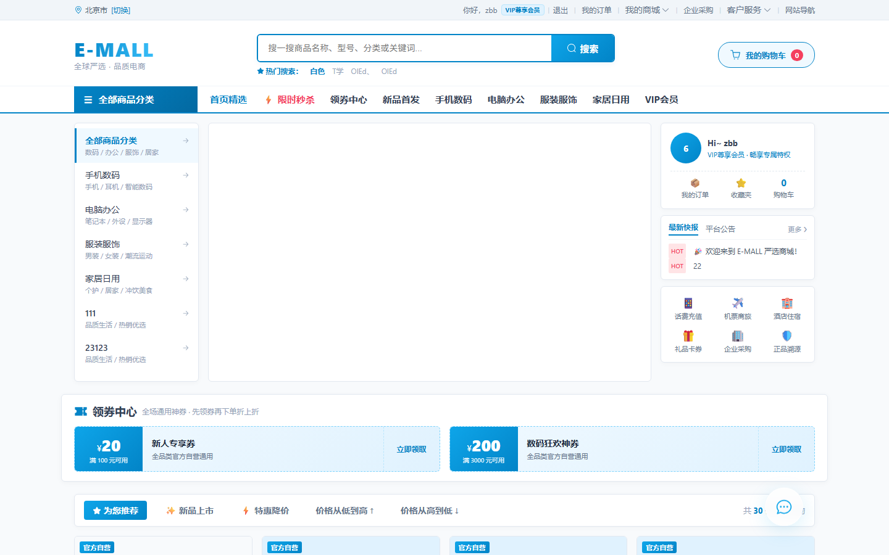
图 1：前台商城首页 (轮播广告、多级商品分类导航、热卖商品矩阵)

图 2：前台商品详情页 (多SKU规格挑选、价格与库存联动展示)

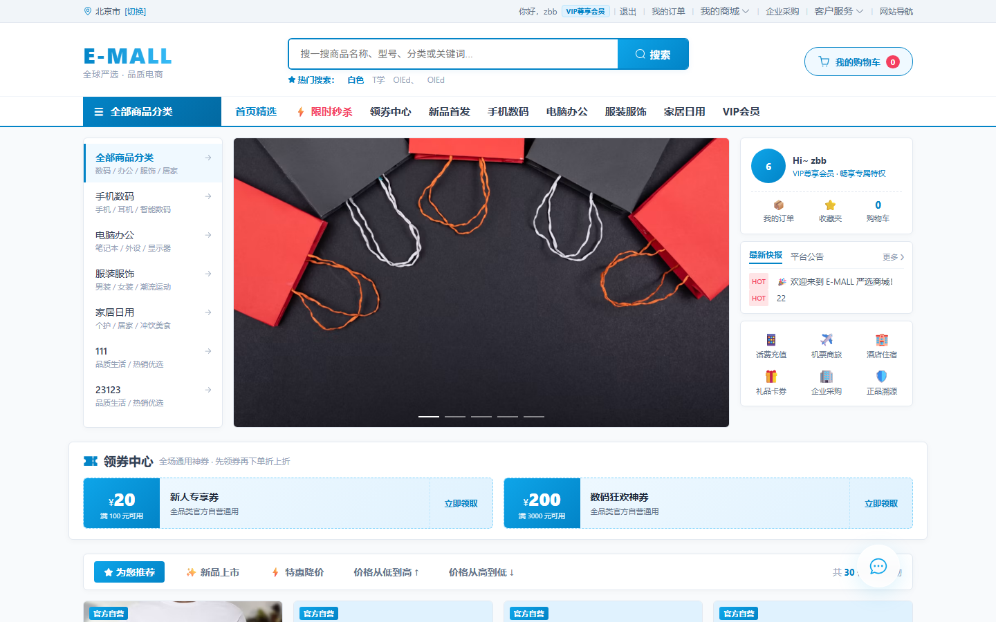
图 2：前台商品详情页 (多SKU规格挑选、价格与库存联动展示)

图 3：前台购物车与结算面板 (商品数量调节、合计金额计算)

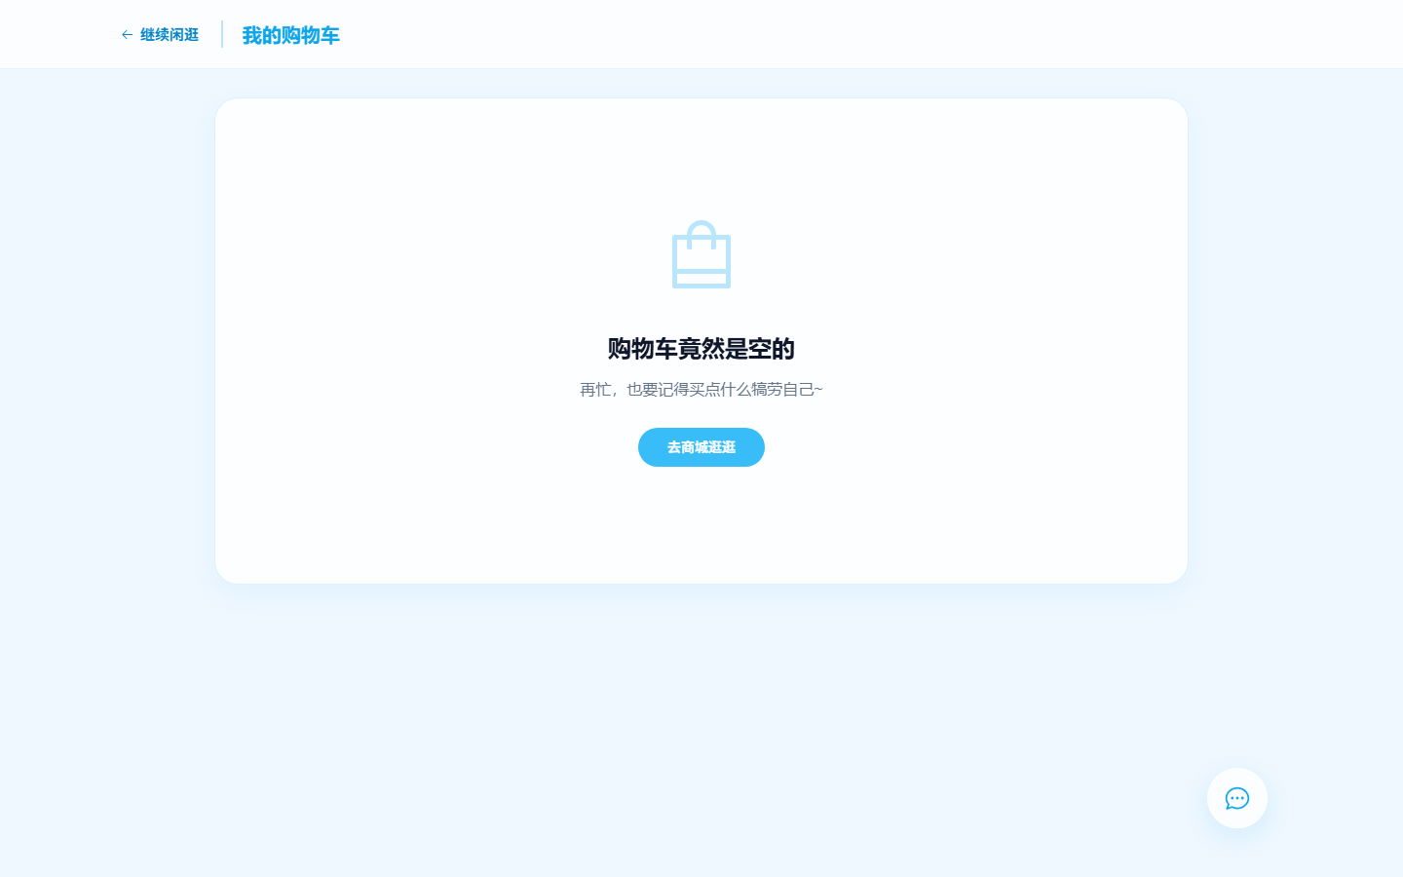
图 3：前台购物车与结算面板 (商品数量调节、合计金额计算)

图 4：前台买家订单中心 (订单状态追踪、模拟支付与确认收货)

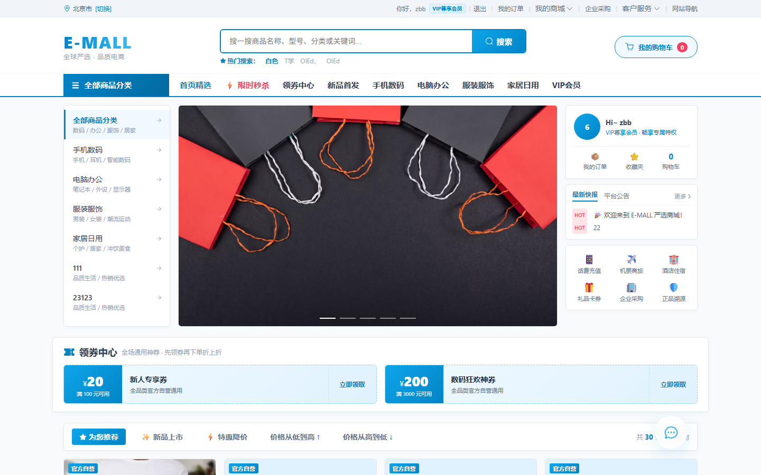
图 4：前台买家订单中心 (订单状态追踪、模拟支付与确认收货)

图 5：管理后台高保真登录界面 (管理员身份认证)


图 5：管理后台高保真登录界面 (管理员身份认证)

图 6：管理后台运营数据大屏 (销售趋势折线图、订单状态分布饼图、热销排行)

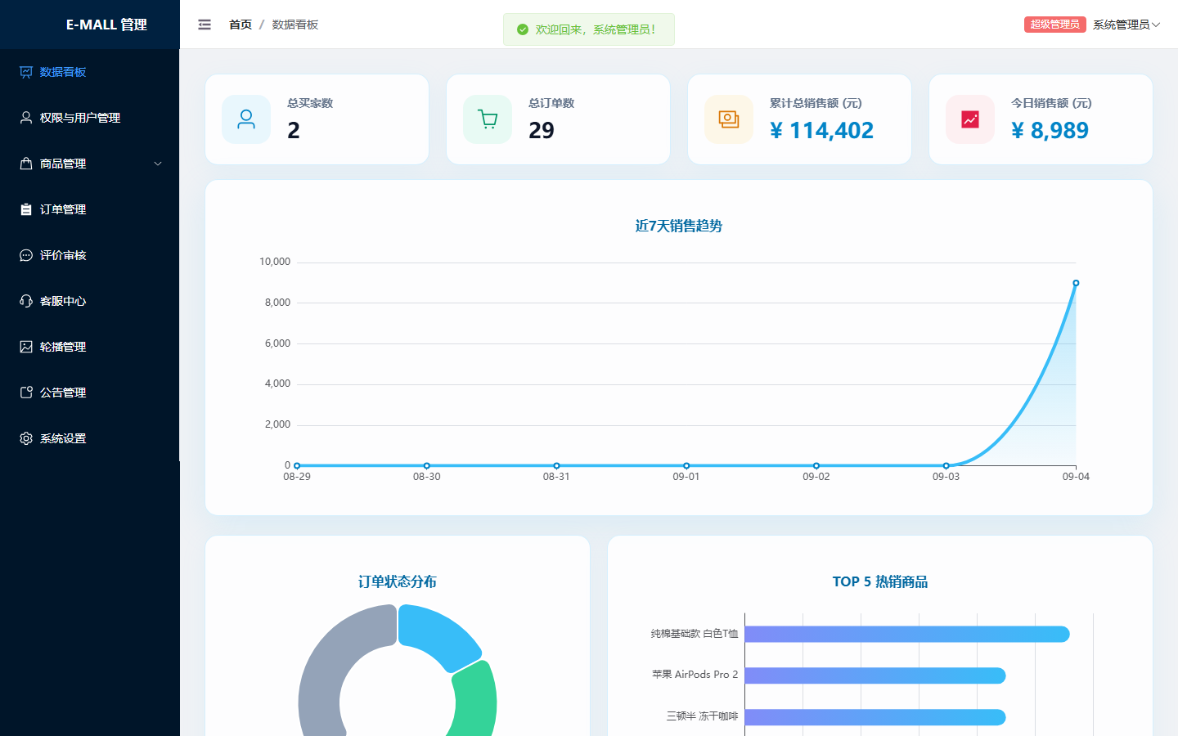
图 6：管理后台运营数据大屏 (销售趋势折线图、订单状态分布饼图、热销排行)

图 7：管理后台商品与规格管理 (商品上下架、秒杀限时配置、SKU库存管控)

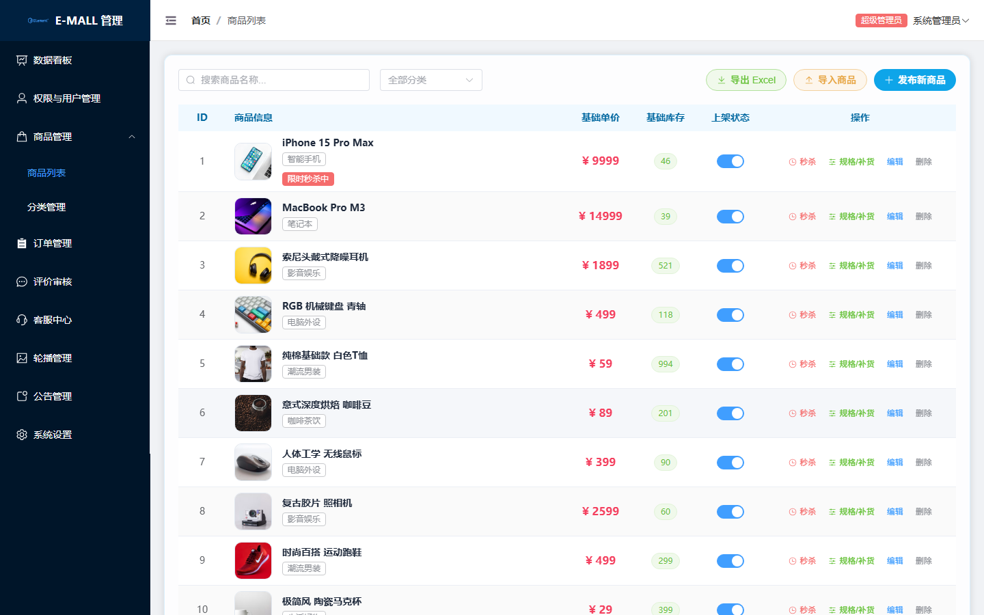
图 7：管理后台商品与规格管理 (商品上下架、秒杀限时配置、SKU库存管控)

图 8：管理后台订单履约中心 (全渠道订单检索、一键发货操作)

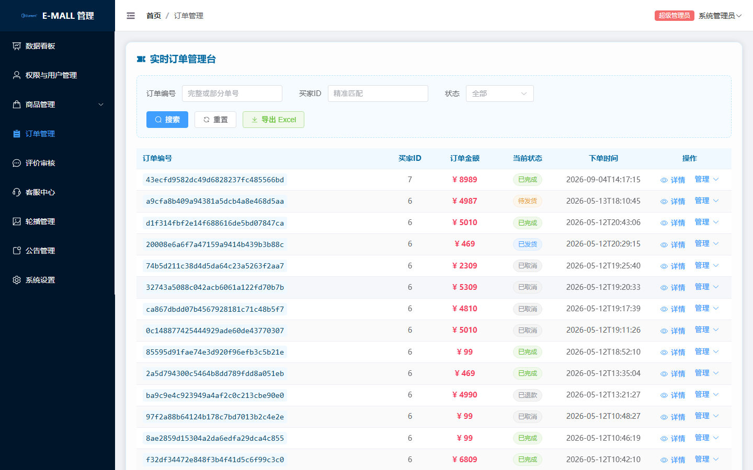
图 8：管理后台订单履约中心 (全渠道订单检索、一键发货操作)

图 9：管理后台商品多级分类管理 (分类层级目录树与维护)

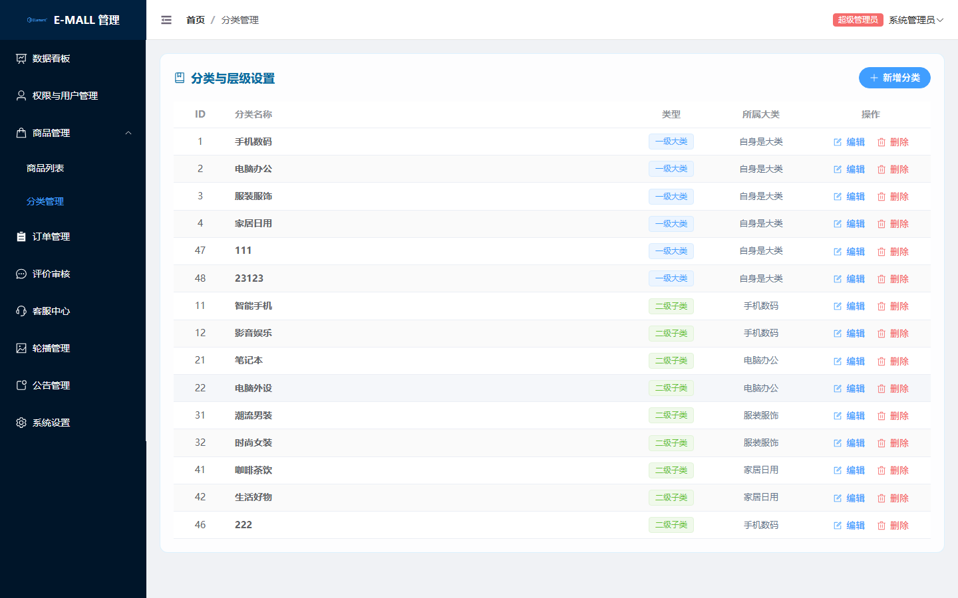
图 9：管理后台商品多级分类管理 (分类层级目录树与维护)

第六章：技术总结与系统评估
★ 高可用与工程完整性：项目在工程规范、前后端解耦、构建脚本及容器化方案上达到了生产级水准。提供了完整的一键启停脚本 (start-all.ps1)，数据库 Flyway 演化保障了各环境表结构的一致性。
★ 金融级电商交易可靠性：不仅具备完善的商品、用户、订单展示，更在后端深度落实了【可信计价】、【Redis防重提交幂等键】、【原子性扣减库存】与【严格订单状态机】，彻底避免了常见的电商超卖与越权漏洞。
★ 前沿的技术栈选型：后端采用 Spring Boot 3.2.5 + Java 21 现代特性，前端采用 Vue 3 Composition API + Vite + TypeScript + Pinia，页面渲染极速流畅，图表与组件按需构建。
★ 丰富的运营与互动工具：内建 ECharts 数据大屏、Alibaba EasyExcel 百万级数据导入导出、即时客服沟通与评价系统，真正做到了全业务链路闭环。

